# Лабораторная работа №8 по теме: «Приближенные методы решения задач математической физики»

## Подготовил студент Михайлов Денис

## группы Б8117-02.03.01

**Постановка задачи:**

Получить решение краевой задачи дифференциального уравнения методом коллокаций и методом Ритца, а также сравнить методы.

**Дано:**

$$u^{''}-u^{'}-2u=-3e^{-x} при 0<x<1 (1)$$

С краевыми условиями:

$$u^{'}(0)=0 (2.1)$$

$$u\left(1\right)+2u^{'}\left(1\right)=0 (2.2)$$

В качестве базисных функций, удовлетворяющие краевым условиям, возьмем следующие полиномы:

* $φ_{0}=0$,

$φ_{1}=(1-x^{2})$

$φ_{2}=(1-x^{4})$

**Ход решения:**

Ограничиваясь тремя базисными функциями, положим:

$$u=C_{1}\left(5-x^{2}\right)+C_{2}\left(9-x^{4}\right) (3)$$

Далее, для нахождения решения (2) используется один из нескольких методов: метод коллокаций, метод Ритца, метод Галеркина и метод конечных элементов. Рассмотрим метод коллокации и метод Ритца.

**Метод коллокации.**

За точки коллокации возьмем точки $x_{0}=0.1, x_{1}=0.5$.

Продифференцируем дважды уравнение (2) и осуществим подстановку в дифференциальное уравнение (1), получив уравнение $R\left(x, C_{1},C_{2}\right).$ В точках коллокации имеем $R\left(x_{0}\right)=R\left(x_{1}\right)=0$. Отсюда, получаем для определения коэффициентов $C_{1}$ и $C_{2}$ линейную систему уравнений.

Решаем эту систему уравнений и получаем следующее:

$C_{1}=0.5112$

$C_{2}=-0.1741$

Тем самым, получив решение дифференциального уравнения (1):

$$u=0.989-0.5112x^{2}+0.1741x^{4} (4)$$

**Метод Ритца.**

В методе Ритца в общем случае линейное дифференциальное уравнение имеет вид:

$$u^{''}+P\left(x\right)u^{'}+Q\left(x\right)u=F\left(x\right), (5)$$

Где:

$P\left(x\right)= -1$

$Q\left(x\right)=-2$

$F\left(x\right)=-3e^{-x}$

Следовательно:

$p\left(x\right)=e^{-x}$

$q\left(x\right)=-2e^{-x}$

$f\left(x\right)=-3e^{-2x}$

Составляем для уравнения (3) соответствующий функционал:

$$J\left(u\right)= \int_{0}^{1}{[e^{-x}{u^{'}}^{2}+2e^{-x}u^{2}-3e^{-2x}u]dx} (6)$$

Продифференцируем уравнение (3) и подставим значения в (6). Найдя частные производные $\frac{∂ϕ}{∂C_{1}}$ и $\frac{∂ϕ}{∂C_{2}}$, где $ϕ\left(x, C_{1},C_{2}\right)-$ квадратичная функция переменных $C_{1},C_{2}$, проинтегрируем по $x$. Отсюда, получаем для определения коэффициентов $C_{1}$ и $C_{2}$ линейную систему уравнений.

Решаем эту систему уравнений и получаем следующее:

$C_{1}=0.14$

$C_{2}=0.04$

Тем самым, получив решение дифференциального уравнения (1):

$$u=1.059-0.14x^{2}-0.04x^{4} (7)$$

Сравним полученные решения (4) и (7) с точным решением $u\left(x\right)=\frac{x+1}{e^{x}}$:

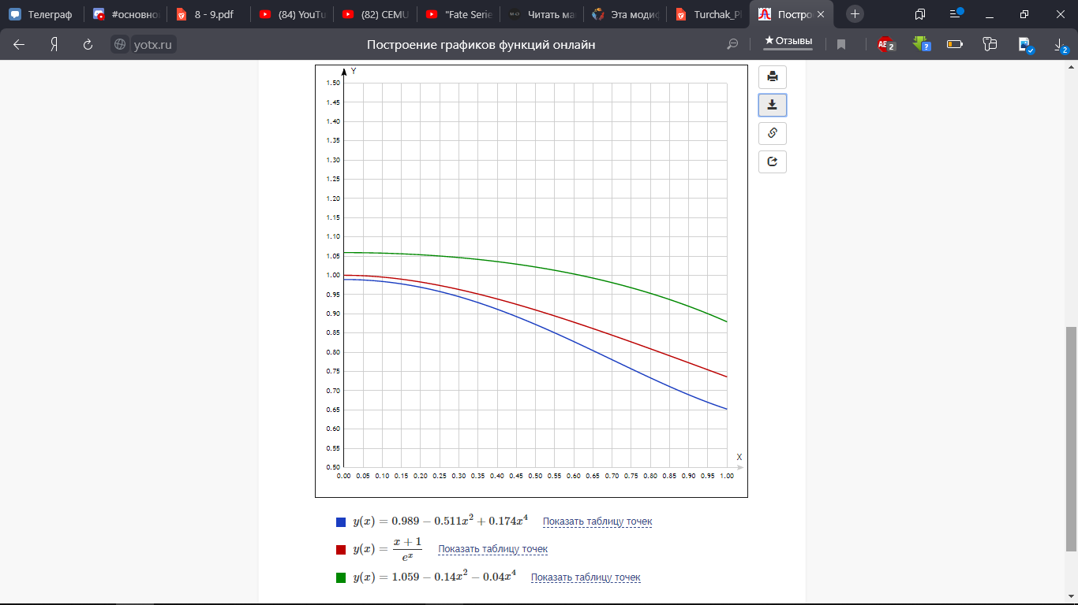

Как можно видно из графика, метод коллокаций обеспечивает большую точность, чем метод Ритца.

**Код программы**

from sympy import symbols, exp, diff, integrate

from sympy.solvers import solve

from numpy import zeros

def Collocation():

    x, y, z = symbols('x y z')

    u = [y*(5 - x**2)+z*(9 - x**4)]

    form = u[0]

    for _ in range(2):

        form = diff(form, x)

        u.append(form)

    func = (u[2])-(u[1])-2*(u[0])+3*exp(-x)

    ans = [func.subs(x, 0.1), func.subs(x, 0.5)]

    return solve(ans, [y, z])

def Ritz():

    x, y, z = symbols('x y z')

    u = [y*(5 - x**2)+z*(9 - x**4), diff(y*(5 - x**2)+z*(9 - x**4), x)]

    F = -3*exp(-x)

    Q = -2

    P = -1

    px = exp(integrate(P, (x, 0, x)))

    qx = px * Q

    fx = px * F

    J = (px)*(u[1])**2 - (qx)*(u[0])**2 + 2*fx*u[0]

    ans = []

    ans.append(integrate(diff(J, y), (x, 0, 1)))

    ans.append(integrate(diff(J, z), (x, 0, 1)))

    return solve(ans, [y, z])